Verordening reclamebelasting Goes 2026
De raad van de gemeente Goes:

gezien het voorstel van burgemeester en wethouders:

gelet op artikel 227 van de Gemeentewet;

Overwegende dat:
- met ondernemers is afgesproken dat zij € 4.750.000,= zullen bijdragen aan de integrale kwalitatieve opwaardering van de binnenstad;
- de bijdrage via een reclamebelasting zal worden gerealiseerd, omdat dit een adequaat instrument is om jaarlijks middelen te genereren. Deze middelen zullen worden besteed aan het dekken van de kosten van gedane en toekomstige investeringen in en andere kosten ten behoeve van het centrumgebied van Goes en het ondernemersfonds van de binnenstad;
- de reclamebelasting samen met ondernemers verder is uitgewerkt.

besluit:

vast te stellen de volgende verordening: Verordening reclamebelasting Goes 2026.
Artikel 1 Definities
Deze verordening verstaat onder:
opschrift: openbare aankondiging in letters of symbolen, voor zover niet door middel van tijdschriften of nieuwsbladen gedaan;
reclameobject: een openbare aankondiging zichtbaar vanaf de openbare weg;
bouwwerk: elke constructie van enige omvang van hout, steen, metaal of ander materiaal, welke op de plaats van bestemming hetzij direct of indirect met de grond verbonden is, hetzij directe of indirecte steun vindt in of op de grond;
tussenpersoon: een natuurlijke persoon of rechtspersoon die zijn bedrijf maakt van het verlenen van bemiddeling bij het tot stand brengen en sluiten van overeenkomsten in opdracht en op naam van personen tot wie hij niet in vaste betrekking staat;
exploitant: een natuurlijke persoon of rechtspersoon die zijn bedrijf maakt van het ten behoeve van derden tegen vergoeding aanbrengen van reclameobjecten op door hem daartoe beschikbaar gestelde oppervlakten;
jaar: een kalenderjaar.
Artikel 2 Gebiedsomschrijving
Deze verordening is van toepassing binnen het centrumgebied van de gemeente Goes zoals aangegeven op de bij deze verordening behorende kaart.
Artikel 3 Belastbaar feit
Onder de titel ‘reclamebelasting’ wordt binnen het centrumgebied als bedoeld in artikel 2 een belasting geheven ter zake van openbare aankondigingen zichtbaar vanaf de openbare weg.
Artikel 4 Belastingplicht
De reclamebelasting wordt geheven van degene die de openbare aankondiging heeft, dan wel van degene ten behoeve van wie de openbare aankondiging is aangebracht.
In afwijking van het bepaalde in het eerste lid wordt de reclamebelasting ter zake van reclameobjecten die door tussenkomst van een exploitant zijn aangebracht, geheven van die exploitant.
Artikel 5 Maatstaf van heffing en belastingtarief
De reclamebelasting wordt geheven naar de oppervlakte van een reclameobject, met inachtneming van het overige in deze verordening bepaalde.
Voor de toepassing van dit artikel worden de op basis van artikel 6 bepaalde oppervlakten van reclameobjecten, die bij één bouwwerk of deel daarvan behoren, bij elkaar opgeteld. Indien meerdere bouwwerken of delen daarvan naast elkaar zijn gelegen en tezamen worden gebruikt door één belastingplichtige, worden de oppervlakten van reclameobjecten die bij deze bouwwerken of delen daarvan behoren voor de toepassing van dit artikel bij elkaar opgeteld.
Reclameobjecten behoren in elk geval tot één bouwwerk indien zij daarmee fysiek zijn verbonden of daarmee tezamen worden gebruikt.
Het tarief van de reclamebelasting is opgenomen in de bij de verordening behorende tarieventabel.
Artikel 6 Berekening van de reclamebelasting
De oppervlakte van een reclameobject wordt vastgesteld als volgt:
indien de openbare aankondiging wordt gedaan op een zuil, bord, vlag, (span)doek, poster of soortelijk aankondigingsvoorwerp, wordt de oppervlakte van de aankondiging bepaald op de oppervlakte van het voorwerp waarop de aankondiging wordt gedaan. Indien het voorwerp niet rechthoekig is, wordt de oppervlakte van het aankondigingsvoorwerp bepaald door de lengte c.q. de hoogte en de breedte van de denkbeeldige rechthoek die het voorwerp omsluit;
indien de openbare aankondiging bestaat in het aankondigingsvoorwerp zelf, wordt de oppervlakte van de aankondiging bepaald op de oppervlakte van het voorwerp. Indien het voorwerp niet rechthoekig is, wordt de oppervlakte van het aankondigingsvoorwerp bepaald door de lengte c.q. de hoogte en de breedte van de denkbeeldige rechthoek die het voorwerp omsluit;
indien de openbare aankondiging wordt gedaan door middel van een combinatie van verschillende losse voorwerpen of een opschrift met losse letters of symbolen, wordt de oppervlakte van het reclameobject bepaald door de lengte c.q. de hoogte en de breedte van de denkbeeldige rechthoek die de voorwerpen of het opschrift omsluit.
Indien het reclameobject slechts voor een deel zichtbaar is vanaf de openbare weg wordt de oppervlakte van het reclameobject bepaald op het van de openbare weg zichtbaar gedeelte van het reclameobject.
Artikel 7 Belastingtijdvak
Het belastingtijdvak is gelijk aan het kalenderjaar.
Artikel 8 Ontstaan van de belastingschuld en heffing naar tijdsgelang
De belastingschuld ontstaat bij het begin van het belastingtijdvak.
Indien de belastingplicht na het begin van het belastingtijdvak aanvangt, ontstaat de belastingschuld bij de aanvang van de belastingplicht.
Indien de belastingplicht in de loop van het belastingtijdvak aanvangt of leidt tot een hoger belastingbedrag, is de reclamebelasting dan wel het hogere bedrag verschuldigd voor zoveel maanden als er in dat jaar, na het tijdstip van de aanvang van de belastingplicht, nog volle kalendermaanden overblijven. Het hogere bedrag wordt aan belastingplichtige opgelegd onder aftrek van het eerder over hetzelfde jaar geheven bedrag.
Indien de belastingplicht in de loop van het belastingtijdvak eindigt dan wel verminderd, wordt de aanslag op verzoek van belastingplichtige verminderd met zoveel twaalfde gedeelten van de voor dat jaar verschuldigde reclamebelasting als er in dat jaar na het tijdstip van de beëindiging van de belastingplicht, nog volle kalendermaanden overblijven.
Artikel 9 Wijze van heffing
De reclamebelasting wordt geheven door middel van een aanslag.
Artikel 10 Vrijstellingen
De reclamebelasting wordt niet geheven ter zake van openbare aankondigingen:
die korter dan 13 weken aanwezig zijn;
waarvoor op grond van een privaatrechtelijke overeenkomst betaling aan de gemeente moet geschieden dan wel een vergoeding aan de gemeente verschuldigd is;
die als algemene bewegwijzering waarmee een algemeen belang wordt gediend kunnen worden aangemerkt;
die door de gemeente of in opdracht van de gemeente is geplaatst of aangebracht, indien en voor zover de openbare aankondiging geschiedt ter uitvoering van de publieke taak;
die door politieke partijen zijn aangebracht en die een ideëel belang dienen;
die onderdeel uitmaken van voor de verkoop of verhuur bestemde artikelen en producten in een etalage of in de winkel;
aangebracht door of namens winkeliersverenigingen of wijkorganen, waarbij het reclameobject uitsluitend bestaat uit een afbeelding met naam van de winkeliersvereniging of het wijkorgaan;
bestemd voor de verkoop of verhuur van onroerende zaken, indien deze aanwezig zijn in de onmiddellijke nabijheid van de te verkopen zaak;
op bouwterreinen, voor zover de opschriften rechtstreeks betrekking hebben op de op dat terrein in uitvoering zijnde bouwwerkzaamheden.
die onderdeel uitmaken van onroerende zaken die in hoofdzaak zijn bestemd voor de openbare eredienst of voor het houden van openbare bezinningssamenkomsten van levensbeschouwelijke aard, een en ander met uitzonder van delen van zodanige onroerende zaken die dienen als woning.
Artikel 11 Betalingstermijn
In afwijking van artikel 9, eerste lid, van de Invorderingswet 1990 moeten de aanslagen worden betaald in twee gelijke termijnen waarvan de eerste termijn vervalt op de laatste dag van de maand, volgend op de maand die in de dagtekening van het aanslagbiljet is vermeld en de tweede twee maanden later.
In afwijking van het eerste lid geldt, in het geval het totaalbedrag van de op één aanslagbiljet verenigde aanslagen, of als het aanslagbiljet maar één aanslag bevat het bedrag daarvan, minder dan € 25.000,00 en zolang de verschuldigde bedragen door middel van automatische betalingsincasso kunnen worden afgeschreven, dat de aanslagen moeten worden betaald in zoveel gelijke termijnen als er na de maand van dagtekening nog maanden in het kalenderjaar waarin de aanslagen worden opgelegd overblijven, met dien verstande, dat het aantal termijnen tenminste vier en ten hoogste negen bedraagt. De eerste termijn vervalt één maand na de dagtekening van het aanslagbiljet en elk van de volgende termijnen telkens een maand later.
De Algemene Termijnenwet is niet van toepassing op de in voorgaande leden gestelde termijnen
Artikel 12 Kwijtschelding
Van deze belasting wordt geen kwijtschelding verleend.
Artikel 13 Inwerkingtreding en citeertitel
De 'Verordening Reclamebelasting Goes 2025’ van 19 december 2024 wordt ingetrokken met ingang van de in het derde lid genoemde datum, met dien verstande dat zij van toepassing blijft op de belastbare feiten die zich voor die datum hebben voorgedaan.
Deze verordening treedt in werking met ingang van de dag na die van bekendmaking, doch niet eerder dan de in lid 3 genoemde datum.
De datum van ingang van de heffing is 1 januari 2026.
De datum van beëindiging van de heffing is 1 januari 2030.
Deze verordening wordt aangehaald als 'Verordening reclamebelasting Goes 2026’.
Aldus vastgesteld door de raad van de
gemeente Goes in de openbare
vergadering van 18 december 2025

de griffier
drs. B.C. van Doornum

de voorzitter
C.H. van den Bos

Bijlage 1
Kaart van het gebied

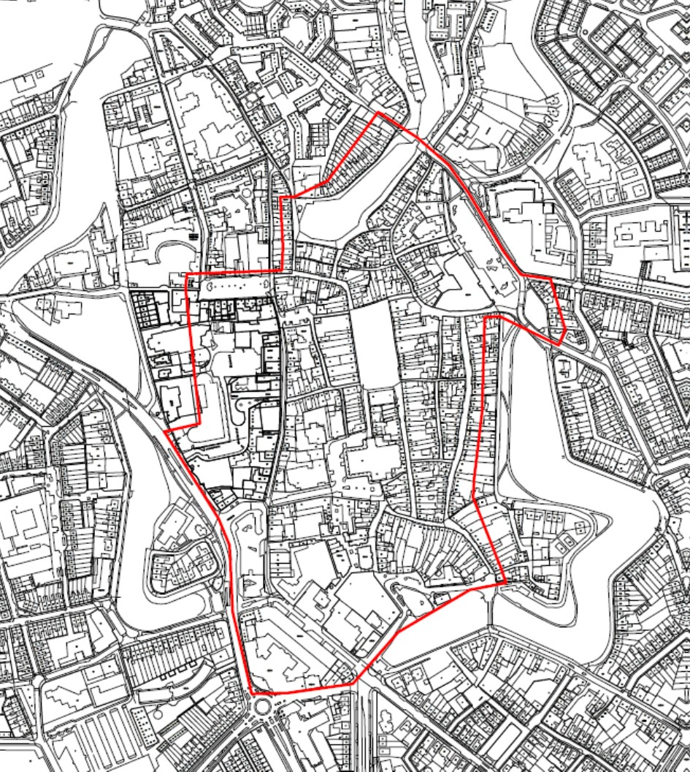

Bijlage 2
Tarieventabel behorende bij de "Verordening reclamebelasting Goes 2026”

Het tarief bedraagt voor het hebben van een reclameobject, per jaar,

voor een reclameobject met een oppervlakte tot 0 m² tot 0,04 m²: € 0,-;
voor een reclameobject met een oppervlakte van 0,04 m² tot 10m²: € 1.232,-;
voor een reclameobject met een oppervlakte van 10 m² tot 25m²: € 4.307,-;
voor een reclameobject met een oppervlakte vanaf 25 m²: € 8.615,-.

Behoort bij besluit van de gemeenteraad van Goes van 18 december 2025.

De raad voornoemd,

de griffier
drs. B.C. van Doornum

de voorzitter
C.H. van den Bos

